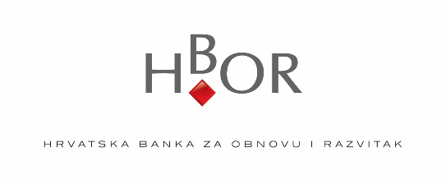
OBRAZAC ZAMOLBE ZA DODJELU SPONZORSTVA

(Datum) x…x…2019.
- Obrazac popuniti na računalu -

Puni naziv podnositelja prijave

Adresa – ulica, broj, poštanski broj i mjesto

OIB
MB
Broj u matičnom registru (sudskom registru, registru udruga, umjetničkih organizacija ili dr.)

Ime, prezime i funkcija osobe ovlaštene za zastupanje

Ime i prezime i funkcija kontakt osobe

Telefon: | Mobitel:
E-mail: | Web stranica:
Kratki opis podnositelja prijave, cilj osnivanja, kratak opis iskustava, postignuća i sposobnosti organizacije – prijavitelja da provede/organizira predloženi događaj/program/projekt, (navedite prijašnje i sadašnje aktivnosti, druge projekte/programe koje organizacija provodi i s kakvim rezultatima) - maksimalno 10 redaka

Transakcijski žiro-račun (IBAN) podnositelja prijave i banka u kojoj je otvoren

Naziv događaja za koji se traži sponzorstvo i datum i mjesto održavanja ili ukoliko se radi o projektu - naziv programa/projekta za koji se traži sponzorstvo, razdoblje te zemljopisno područje provedbe

Opis događaja/programa/projekta za koji se traži sponzorstvo (najviše 20 redaka)

Ako se radi o projektu/programu navedite strukturu upravljanja, projektni tim, eventualno uključivanje volontera

Ukupan iznos potreban za organizaciju događaja - provedbu programa/projekta
(navesti ili priložiti detaljni troškovnik – po stavkama)

Iznos traženog sponzorstva od HBOR-a u kunama (prema kojoj stavci navedenoj u troškovniku)

Iznos koji se traži ili je osiguran iz javnih izvora (tijela državne uprave i/ili jedinice lokalne i područne (regionalne) samouprave, iz fondova Europske unije ili od drugih donatora za organizaciju događaja/ provedbu programa/projekta (navesti ukupne iznose za sve organizacije) - precizirati u stavkama koji iznosi su već osigurani a koji su tek zatraženi i čeka se odgovor

Ako se radi o programu/projektu struktura korisnika i na koji način će ih se projektom obuhvatiti

Ako se radi o događaju/skupu
- koliko sudionika, izlagača, posjetitelja se očekuje, koje institucije su partneri ili su potvrdili podršku projektu te ukratko (najviše 15 redaka) o uspjehu prethodnog događaja/skupa,
- da li je predviđeno aktivno sudjelovanje predstavnika HBOR-a (održavanje prezentacije, mentorstvo, sudjelovanje na panelu, okruglom stolu, žiriju i sl.,)
- navedite ili priložite sponzorske pakete s promotivnim uslugama

Opis na koji način će se pratiti provedba i vrednovati uspješnost provedbe događaja/programa/projekta (popis aktivnosti i mjerljivi rezultati koji se očekuju po završetku događaja/programa/projekta)

Svojim potpisom potvrđujem da su informacije u ovom Obrascu točne i istinite te da
- NAZIV ORGANIZACIJE PRIJAVITELJA, KAO NI JA OSOBNO NITI S NAMA POVEZANA DRUŠTVA/ORGANIZACIJE nemamo dospjela neplaćena dugovanja prema HBOR-u niti smo stranke u sudskom postupku koji se vodi s HBOR-om ili ovisnim društvima.

Mjesto pečata

__________________________
potpis osobe ovlaštene za zastupanje

Mjesto i datum:

